PROGRA

PROGRAMMA DI FORMAZIONE
Sviluppo dei dipendenti: modello per un piano di crescita professionale

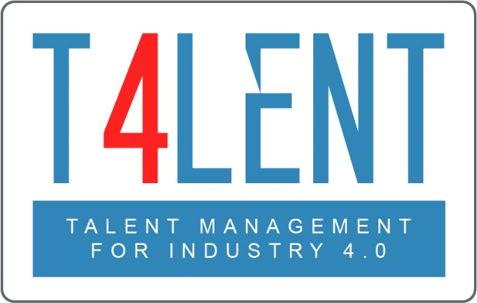

–

Nome del progetto: Bridging the gap between VET and business: Modern talent management and analytics 4.0 for SMEs in Europe
Acronimo del progetto: Talent 4.0
Numero del progetto: 2018-1-AT01-KA202-039242
The European Commission support for the production of this publication does
not constitute an endorsement of the contents which reflects the views only
of the authors, and the Commission cannot be held responsible for any use which
may be made of the information contained therein.

PIANO DI CRESCITA PROFESSIONALE
Nome del dipendente: Nome del manager:
Dipartimento:
Dimensione della performance | Obiettivi | Supporto - Azione richiesta | Barriere e passi per superarle | Risultati attesi (es. misura del successo) | Note
OPERATIVA

LEADERSHIP

GESTIONE

RELAZIONALE

INNOVAZIONE

Firma del dipendente……………………………….. Firma del manager .....................................

Data della discussione ………………………………........ Data della prossima discussione..........................................
EXAMPLE: Professional Growth PLAN FORM
Nome del dipendente: Andrew Johnson (Assistente Marketing) Nome del Manager: Katya Kyrilov (Responsabile Marketing)
Dimensione della performance | Obiettivi | Supporto - Azione richiesta | Barriere e passi per superarle | Risultati attesi (es. misura del successo) | Note
OPERATIVA | Segui un corso online di Multimediaq | Organizzazione per approvare il costo del corso | Trova un corso non costoso ma di buona qualità che sarà facilmente approvato | Corso da completare entro la fine di ottobre ed esempi di lavoro del corso da utilizzare per le nostre pagine aziendali di Twitter, LinkedIn e Facebook entro la fine di novembre | Frequentare un corso del genere mi aiuterà a migliorare le mie conoscenze sulle campagne di social media
LEADERSHIP | Condurre un team di progetto | Coaching e mentoring dal manager di linea | È considerato troppo presto per avere un team di progetto quest'anno. Dovrà trovare altri modi per sviluppare le capacità di leadership | Convincere gli altri al mio punto di vista e farli lavorare con me su certi progetti o compiti, seguendo la mia visione e direzione. | Il mio obiettivo a lungo termine è quello di sviluppare un ruolo di leadership all'interno dell'organizzazione. Avere l'opportunità di guidare un team di progetto mi aiuterà a sviluppare capacità di leadership
GESTIONE | Gestire un progetto dall'inizio alla fine, compresa la scrittura della proposta e il budget | Feedback regolare dal mio manager per assicurarmi che sto gestendo il progetto correttamente | Trovare un progetto che sia rilevante ma non da un cliente molto costoso per un dipendente junior può richiedere tempo | Una volta trovato il progetto appropriato, dovrà essere completato in tempo, entro il budget, avendo consegnato un prodotto di qualità per il cliente. | Il mio responsabile cercherà un progetto appropriato da assegnare quest'anno.
RELAZIONALE | Lavorare a stretto contatto con lo stakeholder XYZ sulla campagna ABC per costruire una relazione a lungo termine e far crescere ulteriormente la mia rete
INNOVAZIONE | Proporre un'idea unica per la campagna di marketing estivo del marchio A che sarà proposta al cliente come parte delle 3 opzioni presentate da noi | Potrei aver bisogno dell'aiuto dei colleghi per un brainstorming di idée | Avrò bisogno di lavorare su almeno 3 idee uniche di mia proprietà per aspettarmi che 1 di esse venga proposta | Trovare

Firma del dipendente……………………………….. Firma del manager .....................................
Data della discussione 15/6/2020 Data della successiva discussione 15/6/2021

Per saperne di più vai al nostro sito web del progetto t4lent.eu

o alla pagina facebook
@t4lent.eu

